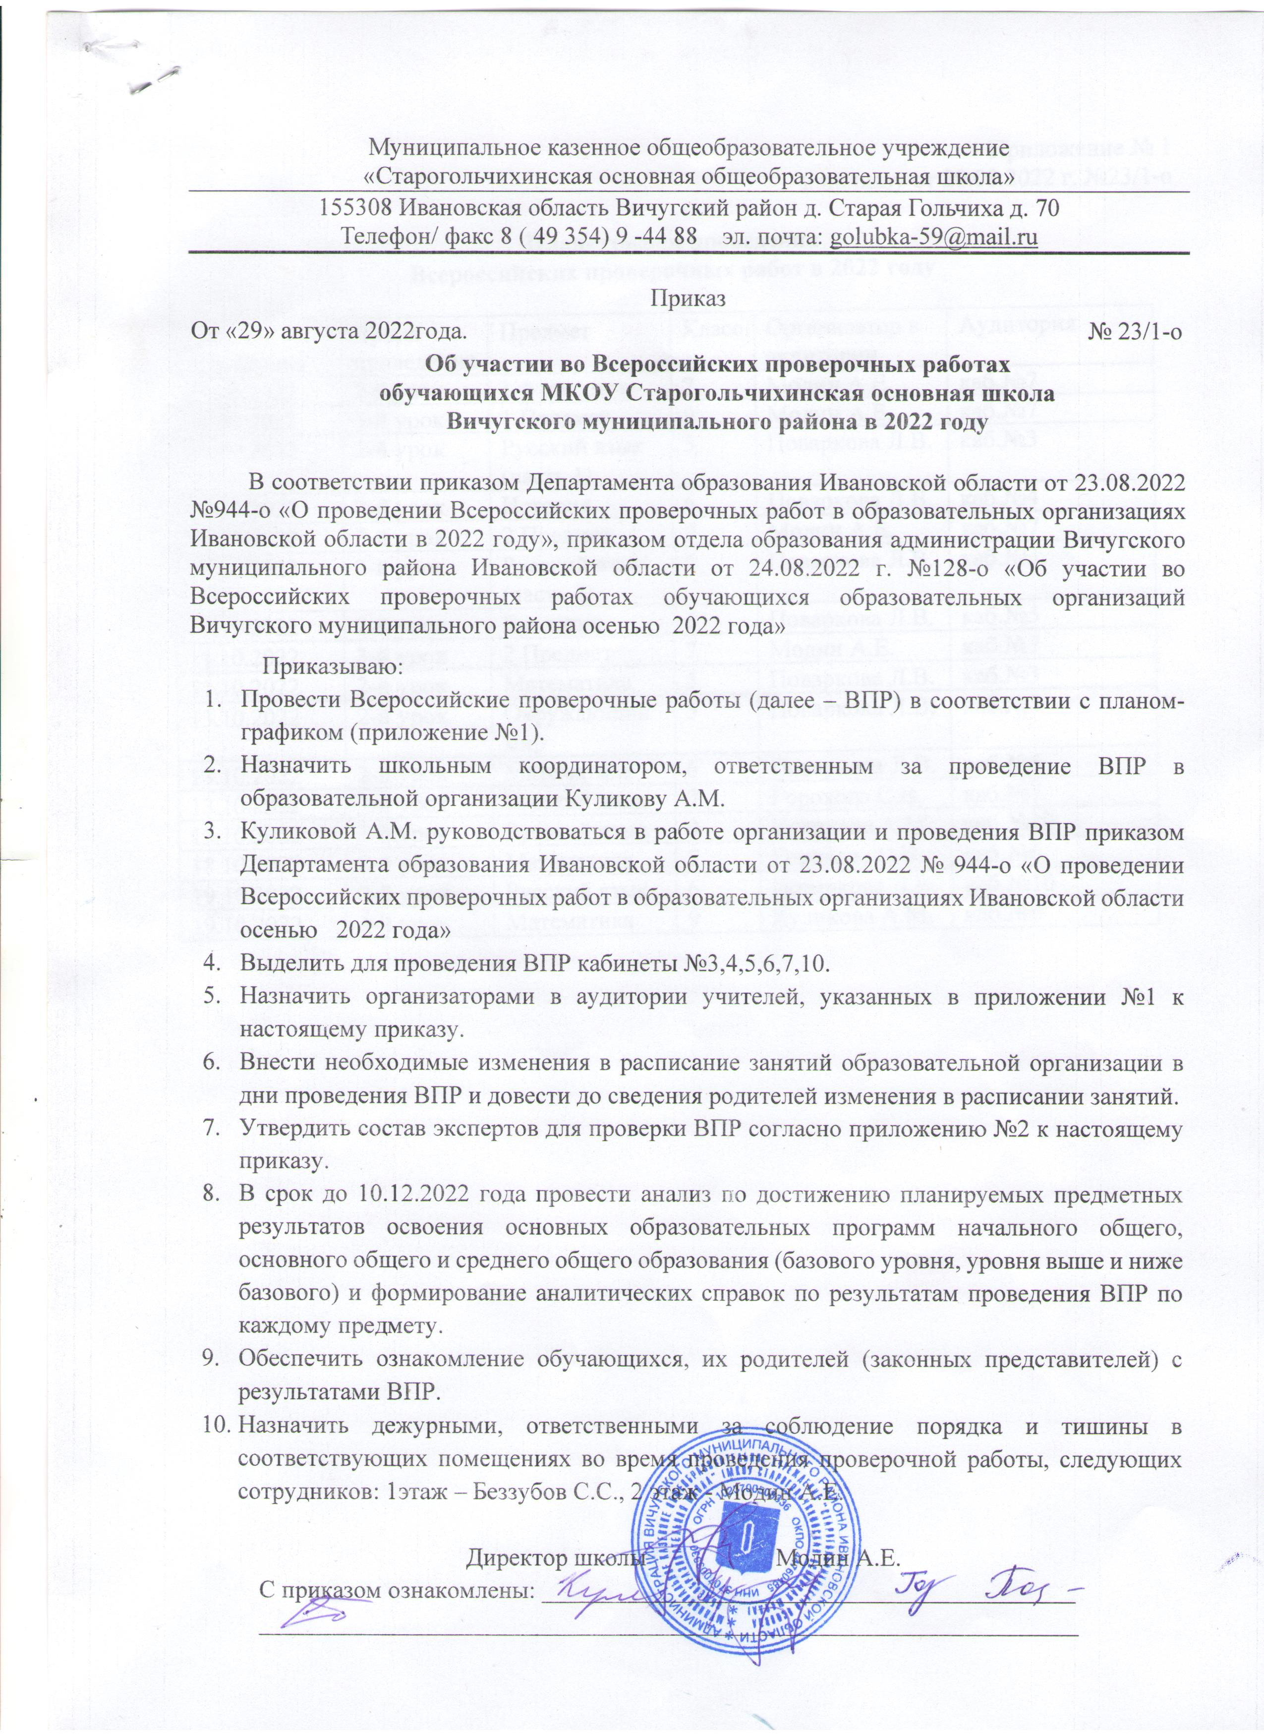

Приложение № 1

к приказу от 29.08.2022 г. №23/1-о

**План- график проведения**

**Всероссийских проверочных работ в 2022 году**

|  |  |  |  |  |  |
| --- | --- | --- | --- | --- | --- |
| Дата проведения | Время проведения | Предмет | Класс | Организатор в аудитории | Аудитория |
| 28.09.2022 | 2-й урок | 1-й предмет | 7 | Модин А.Е. | каб.№7 |
| 29.09.2022 | 3-й урок | 1 Предмет | 9 | Модин А.Е. | каб.№7 |
| 04.10.2022 | 2-й урок | История | 6 | Поваркова Л.В. | каб.№4 |
| 04.10.2022 | 3-й урок | 2 Предмет | 9 | Модин А.Е. | каб.№7 |
| 04.10.2022 | 2-й урок | Русский язык  (часть 1) | 5 | Поваркова Л.В. | каб.№3 |
| 06.10.2022 | 2-й урок | Русский язык  (часть 2) | 5 | Поваркова Л.В. | каб.№3 |
| 11.10.2022 | 2-й урок | Биология | 6 | Поваркова Л.В. | каб.№5 |
| 11.10.2022 | 3-й урок | 2 Предмет | 7 | Модин А.Е. | каб.№7 |
| 11.10.2022 | 2-й урок | Математика | 5 | Поваркова Л.В. | каб.№3 |
| 13.10.2022 | 2-й урок | Окружающий мир | 5 | Поваркова Л.В. | каб.№3 |
| 13.10.2022 | 2-й урок | Математика | 6 | Поваркова Л.В. | каб.№6 |
| 13.10.2022 | 3-й урок | Русский язык | 7 | Горохова С.В. | каб.№7 |
| 13.10.2022 | 3-й урок | Русский язык | 9 | Куликова А.М. | каб.№10 |
| 18.10.2022 | 2-й урок | Математика | 7 | Горохова С.В. | каб.№6 |
| 19.10.2022 | 2-й урок | Русский язык | 6 | Поваркова Л.В. | каб.№10 |
| 19.10.2022 | 3-й урок | Математика | 9 | Куликова А.М. | каб.№6 |

